作 者 推 荐

作者简介：

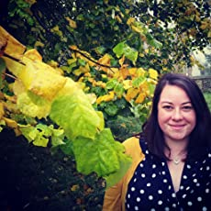
劳拉·伍德博士（Dr Laura Wood）是一位学者和作家。她是蒙特格拉帕新儿童文学奖的得主，也是《波比皮姆》系列的作者。

劳拉喜欢乔治特·海耶的小说，弗雷德·阿斯泰尔的电影，到遥远的地方旅行，食谱书，吉莉·库珀，诗歌，舒适的羊毛套头衫，伊迪丝·内斯比特，清爽的秋叶，杰克·吉尔伯特，新文具，情感小说，咸焦糖，女权主义，鲁弗斯·休厄尔的骨，狗，以及大量的姜汁啤酒。

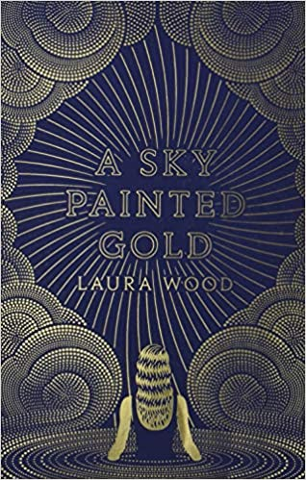
中文书名：《金色天空》
英文书名：A Sky Painted Gold
作 者：Laura Wood
出 版 社：Scholastic UK
代理公司：ANA/Connie
出版时间：2018年7月
代理地区：中国大陆、台湾
页 数：356页
审读资料：电子材料
类 型：YA青春文学/小说
版权已授：法国、格鲁吉亚、德国、俄罗斯、斯洛伐克(捷克和斯洛伐克)、西班牙、美国

内容简介：

在美国出版一周后，《金色天空》被亚马逊列为2018年迄今为止最好的青少年读物。

这是一段梦幻般的成长爱情，背景设置在令人惊叹的盖茨比式的年代，对于《占领城堡的我》和伊娃·伊博森的粉丝来说本书再合适不过。

在无聊的康沃尔小镇长大的卢一直梦想着成为一名作家，16岁的她一直对闲置多年的卡迪尤（Cardews）大房子感到好奇。当房子的主人卡迪尤一家，一对英俊美丽的兄妹在夏天回来后，卢被他们彻底迷倒，并进入了一个充满月光鸡尾酒派对和拥有迷人魅力的世界，一切都超出了她最疯狂的梦想。

但是，随着她越来越接近卡迪尤，她是否要放弃自己的写作梦想……在卡迪尤家族的背后是否潜伏着一些更黑暗的东西?

媒体评价：

“尽管书中有乔其特·海耶(Georgette Heyer)，《了不起的盖茨比》(The Great Gatsby)和《占领城堡的我》的影子贯穿始终，但这本书迷人的氛围完全是它自己创造的。”
——《卫报》

“一段纯粹逃避现实的故事…一个疯狂的浪漫经历，充满美味的放纵。”——《观察者》

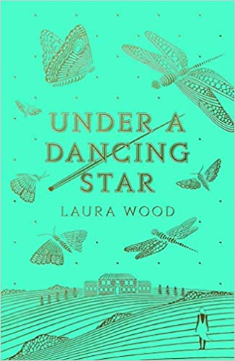
中文书名：《舞动星之下》
英文书名：Under A Dancing Star
作 者：Laura Wood
出 版 社：Scholastic UK
代理公司：ANA/Connie
出版时间：2019年7月
代理地区：中国大陆、台湾
页 数：356页
审读资料：电子材料
类 型：YA青春文学/小说
版权已授：法国、德国、美国

内容简介：

当贝亚（Bea）得到机会与她波西米亚的叔叔和他的未婚妻在意大利度过夏天时，整个世界向贝亚打开了——包括本（Ben），一个骄傲如孔雀的年轻艺术家，但碰巧他既英俊却也容易激怒别人。贝亚和本至少在一件事上意见一致：他们确定，一定以及肯定不会坠入爱河……

一个充满亲吻和恶作剧的漫长炎热的夏天开始了——但是乌云正在欧洲上空聚集，家在召唤着贝亚。每个夏天都要结束，但对贝亚来说，这可能只是一个开始。

媒体评价：

“这段夏日恋情写得很美，充满了抒情和想象力。”——Armadillo Magazine

“令人陶醉，阳光普照，浪漫得令人心痛。”——《观察者》

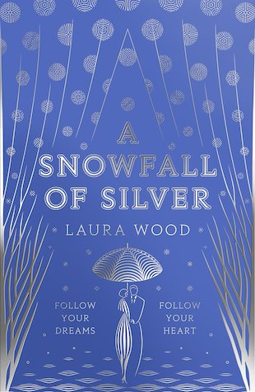
中文书名：《银色雪花》
英文书名：A SNOWFALL OF SILVER
作 者：Laura Wood
出 版 社：Scholastic UK
代理公司：ANA/Connie
出版时间：2020年10月
代理地区：中国大陆、台湾
页 数：待定
审读资料：电子材料（暂时unavailable）
类 型：小说

内容简介：

这是一段白雪覆盖的成长爱情，你可以追随你的梦想，甚至是那些意想不到的梦想。

1931年秋，18岁的弗雷亚·特雷维扬（Freya Trevelyan）从她在康沃尔的家出走，去追逐她的演员梦想。当她被邀请加入一个即将巡演的戏剧公司时，弗雷亚认为她能因此而走上成功的道路，并且，在所有的华丽和繁忙的舞台生活中，她第一次找到了自己真正属于的地方。但现实能达到她的期望吗？如果她坠入爱河的生活和她计划的不一样怎么办？这是一段追随梦想的迷人的成年罗曼史——即使梦想并不完全如你所期望的那样。

谢谢您的阅读！
请将回馈信息发至：萧涵糠(Connie Xiao)
安德鲁﹒纳伯格联合国际有限公司北京代表处
北京市海淀区中关村大街甲59号中国人民大学文化大厦1705室, 邮编：100872
电话：010-82449325
传真：010-82504200
Email: Connie@nurnberg.com.cn
网址：www.nurnberg.com.cn
微博：http://weibo.com/nurnberg
豆瓣小站：http://site.douban.com/110577/
微信订阅号：ANABJ2002


